Resource: unfoldingWord® Open Bible Stories
unfoldingWord® Open Bible Stories © 2022 unfoldingWord. Released under CC BY-SA 4.0 license. unfoldingWord® Open Bible Stories has been adapted in the following languages: Tok Pisin, Arabic (عربي), French (Français), Hindi (हिंदी), Indonesian (Bahasa Indonesia), Portuguese (Português), Russian (Русский), Spanish (Español), Swahili (Kiswahili), and Simplified Chinese (简体中文) from unfoldingWord® Open Bible Stories © 2022 unfoldingWord. Released under CC BY-SA 4.0 license by Mission Mutual

unfoldingWord® Open Bible Stories

24. Jean baptise Jésus
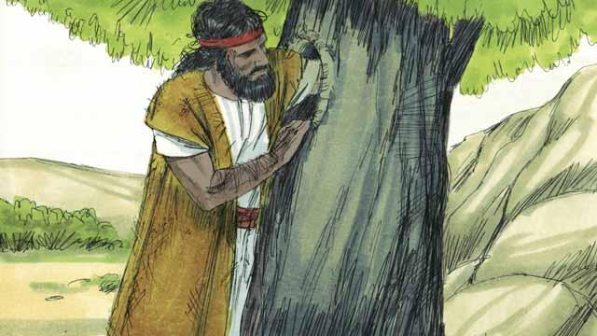
Jean, le fils de Zakarie et d’Élisabeth, a grandi et est devenu un prophète. Il vivait dans le désert, mangeait du miel sauvage et des sauterelles, et portait des vêtements faits de poils de chameaux.
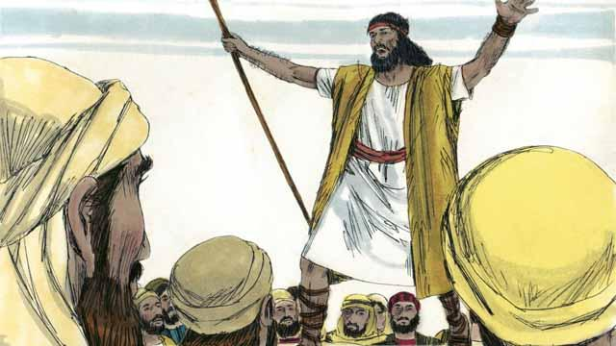
Beaucoup de gens sont venus dans le désert pour écouter Jean. Il prêchait en disant : « Détournez-vous du mal, car le royaume de Dieu est proche ! »
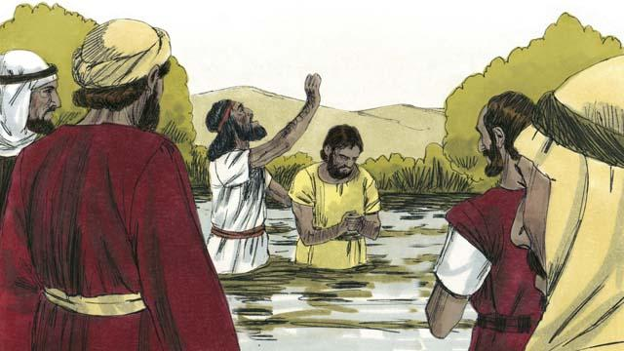
Quand les gens ont entendu le message de Jean, beaucoup d’entre eux se sont détournés de leurs mauvaises actions et Jean les a baptisés. Des chefs religieux aussi sont venus voir Jean, mais ils ne se sont pas détournés de leurs mauvaises actions ; ils ne les ont même pas avouées.
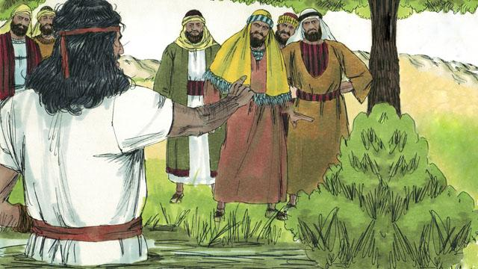
Jean a dit aux chefs religieux : « Vous êtes des serpents venimeux ! Détournez-vous de vos mauvaises actions et changez votre conduite. Dieu va abattre tout arbre qui ne porte pas de bons fruits, et il va le jeter au feu ». Jean a accompli ce que les prophètes ont dit : « Voici, dans peu de temps, je vais envoyer mon messager devant toi pour préparer ton chemin. »
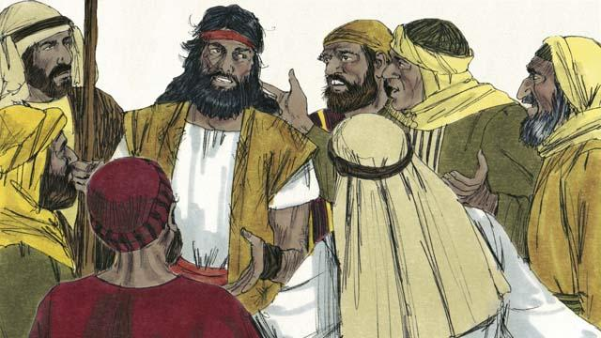
Certains chefs religieux ont demandé à Jean s’il était le Messie. Jean a répondu : « Je ne suis pas le Messie, mais il vient après moi, il est si grand que je ne suis même pas digne de délier ses sandales. »
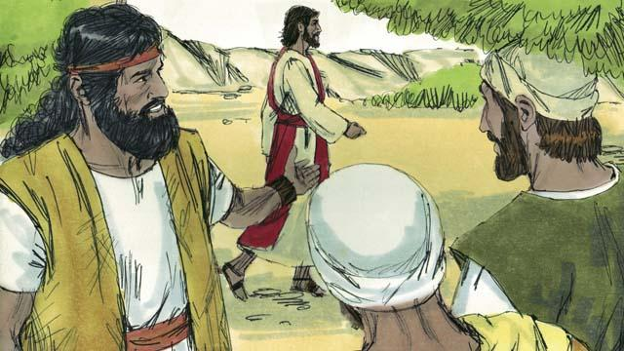
Le jour suivant, Jésus est venu pour se faire baptiser par Jean. Quand Jean l’a vu, il a dit : « Regardez ! Voici l’Agneau de Dieu qui va enlever le péché du monde ».
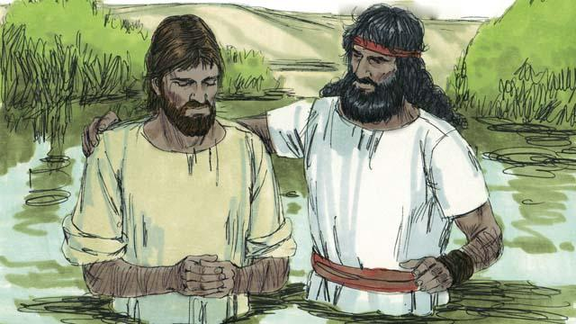
Jean a dit à Jésus : « Je ne suis pas digne de te baptiser. Ce serait plutôt à toi de me baptiser ». Mais Jésus a dit : « Tu dois me baptiser, parce qu’il est juste de le faire ». Jean l’a baptisé, même si Jésus n’a jamais commis le mal.
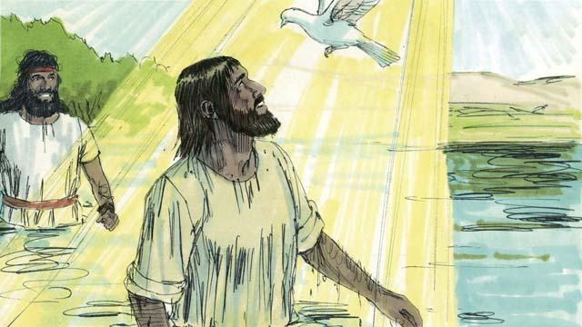
Quand Jésus est sorti de l’eau après avoir été baptisé, l’Esprit de Dieu est apparu sous la forme d’une colombe et est descendu pour reposer sur lui. Au même moment, Dieu a parlé depuis le ciel. Il a dit : « Celui-ci est mon Fils. Je l’aime et il m’est très agréable. »
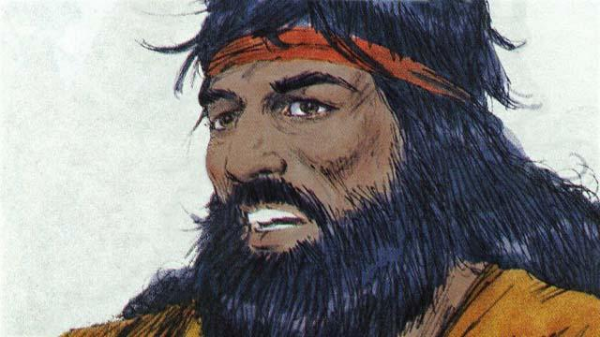
Dieu avait dit à Jean : « Le Saint-Esprit descendra et reposera sur quelqu’un que tu baptiseras. Cette personne est le Fils de Dieu. » Il n’y a qu’un seul Dieu. Mais quand Jean a baptisé Jésus, il a entendu Dieu le Père parler, a vu Dieu le Fils, qui est Jésus, et il a vu le Saint-Esprit.
Une histoire biblique tirée de : Matthieu 3 ; Marc 1:9–11 ; Luc 3:1–23

